**山本周五郎作「その木戸を通って」**

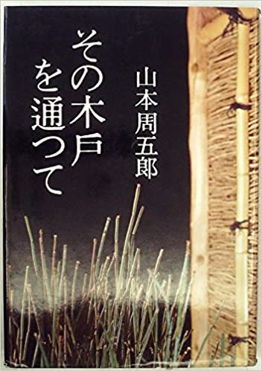

**戦後、米国映画「心の旅路」が公開され、多くの人が見たと思う。3年間記憶を喪失していた男性が、その間結婚していた女性と記憶回復後、再びめぐり逢い、幸せになるという話である。だが今回取り上げる山本周五郎の作品は、同じ記憶喪失を扱いつつも幸せが見えてこない。**

**経理担当の平松正四郎が期末の業務のため、5日間城に泊まり込んでいるとき、見知らぬ若い女性が「平松様に用がありまして」と尋ねてきた。名前も、どこから来たかもわからない、という。家の雑用をしている吉塚助十郎夫妻は「主人が帰ればわかるだろう」と女性を家に揚げ、入浴させ、助十郎の妻の着物を着せた。帰宅した正四郎もびっくりし、面談したが、全く知らない女性だった。**

**その木戸を通って**

**（山本周五郎著）**

**正四郎は城代家老の娘と婚約しており、誰かのいたずらかと思い、一計を案じて確かめる手段に出た。雨の降る日、正四郎は先に出て待ち伏せし、女がでてくるのを待った。女はどこまでも歩いてゆく。やがて観音堂に雨宿りし「お母さま」と言ってすすり泣いた。人を騙すような様子はない。そこに通りかかった馬子２人にからかわれているのを見かねて、正四郎は「それは俺の知り合いだ」と言って女を家に連れ帰った。家扶の吉塚夫妻も「私たちが引き取って面倒を見る」というほど女は上品で育ちの良さを思わせた。**

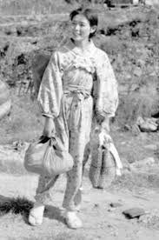

**やがて女は「ふさ」と名付けられ、正四郎の世話をやくようになった。正四郎も婚約を破棄し、年が明けて2月、ふさと結婚した。正四郎の父もふさを愛し、よく酒の供をさせた。翌年早々、家扶の吉塚の妻が、ふさが懐妊したことを告げた。正四郎は喜んだ。それもつかの間、新年1月の末、不吉の影が差した。ふさが正四郎の寝室に入ってくることはこれまでなかったが、その夜、ふさは黙って入ってきて「どうしたのか」との正四郎の問いに答えず、戸棚の前で「お寝間からこちらへ出て、ここが廊下になっていて、廊下のここに杉戸があって、それから」。正四郎はぞっとした。ふさは過去のことを思い出したのだ、と直感した。ふさの肩をつかみ「おれだ、目をさませ」。ふさは、先ほどまでの無表情で、まるで見知らぬ他人を見るような表情から普通の顔に戻り「私、どうしたのでしょう」とつぶやいた。**

**正四郎一家は庭で月見をした。**



**尋ねて来た女性は**

**全く知らない人だった**

**その後、何事もなかった。ふさの体は順調で、10月女児を出産した。「ゆか」と名付けた。ふさは生まれた子を愛した。穏やかな日が過ぎていった。八月十五日の夜、正四郎一家は庭で月見をした。ゆかを先に寝かせたあと、銚子を運んできたふさがふと立ち止まった。その時の表情はまさにあの時のものだった。顔は面替わりしてこわばり、大きく見開かれた目は一点を凝視していた。「これが笹の道で、そしてその向こうに木戸があって」とつぶやくふさ。「さあ、その先を思い出すんだ。木戸の先はどうなっている」と正四郎は問い詰めた。ふさはすぐいつもの表情に戻り「私、どうかしてたんでしょうか」。「昔のことを思い出していたんだよ」「いえ、私、このままで幸せですから。」**

**アリもしない木戸を通ってふさはいなくなった**

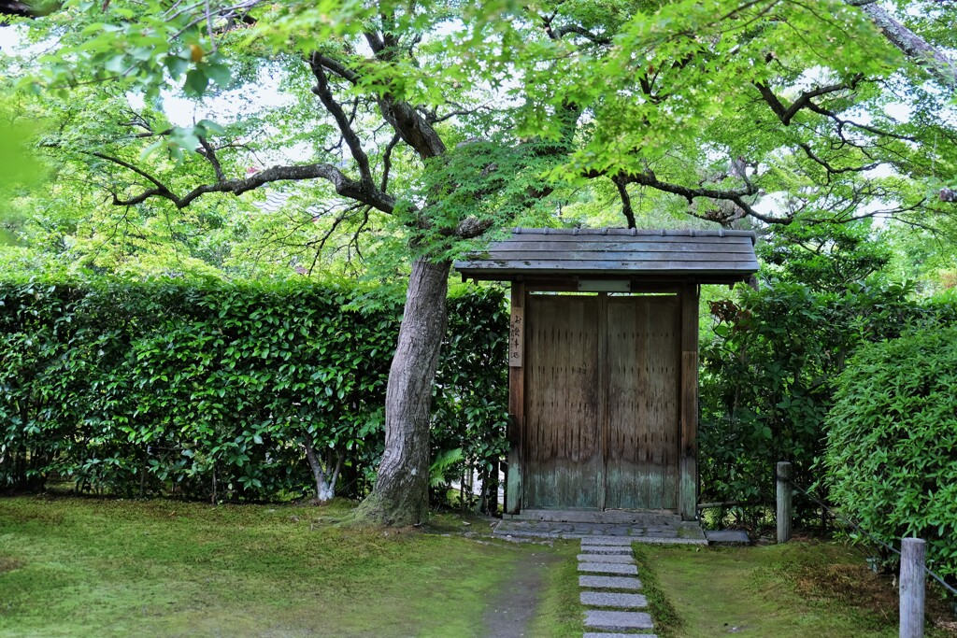

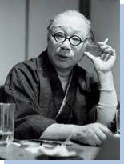

**あくる年の3月、いつもの会計処理で5日間の泊まり込みになった。3日目、家扶の吉塚助十郎が来城し、ふさが昨夜居なくなったと告げた。捜索隊が出されたが、行方は知れなかった。正四郎はむせび泣いた。ゆかは母は庭の梅林の方に行ったという。正四郎はありもしない木戸を通ってゆくふさの姿を想像した。けれども、ゆかという可愛い子供もいるんだし、ふさは必ず思い出して帰ってくると正四郎は思った。「みんな待っているよ、ふさ」。**

**山本周五郎**

**1903年（明治３６年）～1967年**

**（昭和４２年）**

**｛後記｝街道を遠くから一人の女性が歩いてくる。「ふさが帰って来たぞー」と皆が叫び、喜ぶ姿が見たい。作者も読者にそう思わせたいのでないか。日本文学100年の名作第5巻に収録。あれだけ多作の山本周五郎の短篇からこの作品一つが選ばれている。1959年作。（小林）（イラスト藤森）**